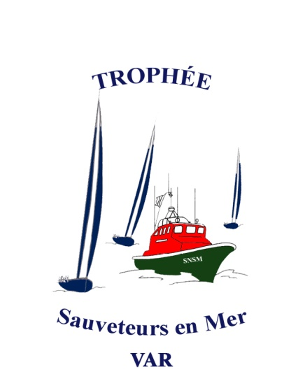

TROPHEE SNSM 2017

Du 25 au 27 Mai 2017

REGLEMENT

- REGLES

Le rallye sera régi par :
- le RIPAM (règlement international pour prévenir les abordages en mer),
- les arrêtés des autorités civiles et militaires,
- le présent règlement.

Règle de protection de l’environnement : un bateau ne doit jeter aucun détritus à la mer.

2 AVIS AUX CONCURRENTS

Les avis aux concurrents sont affichés sur le tableau officiel dont l’emplacement est précisé en annexe.

3 MODIFICATIONS AU REGLEMENT DU RALLYE

Toute modification au règlement du rallye sera affichée avant 09h00 le jour où elle entrera en vigueur, sauf tout changement dans le programme qui sera affiché avant 20h00 la veille du jour où il prendra effet.

4 PAVILLON DE RECONNAISSANCE

Les participants devront arborer dans leur pataras ou à défaut dans le hauban tribord les pavillons "C" et « SNSM ». Tout participant qui abandonne devra enlever le pavillon "C".

5 LES PARCOURS

Les parcours sont décrits en annexe. Les textes de description prévalent sur les schémas.

L'envoi du pavillon "D" sur le bateau Comité signifie qu'il existe une bouée de dégagement. L'absence du pavillon "D" signifie qu'il n'existe pas de bouée de dégagement.
Le pavillon VERT hissé sous le pavillon « D » signifie que la bouée de dégagement est à laisser à TRIBORD. L’absence de pavillon VERT signifie que la bouée de dégagement est à laisser à BABORD.

6 LE DEPART
Les départs seront donnés selon la procédure suivante :
Temps | Signaux | Signification
H - 5’ | Pavillon « JAUNE » hissé, avec un signal sonore | Attirer l’attention
H - 4’ | Pavillon ROUGE hissé, avec un signal sonore | Arrêt des moteurs
H - 1’ | Affalé du pavillon ROUGE avec un signal sonore long | Dernière minute avant le départ ; Tout bateau qui passe la ligne est disqualifié s’il ne repasse pas la ligne en faisant le tour par l’extérieur. DEFENSE ABSOLUE DE PASSER LA LIGNE DE DEPART A L’ENVERS
Heure H | Affalé du Pavillon « JAUNE », avec un signal sonore long | Départ
Les temps seront décomptés à partir des signaux visuels. L’absence d’un signal sonore ne doit pas être prise en considération.

La ligne de départ sera entre le mât arborant un pavillon « SNSM » sur le bateau du Comité et une bouée gonflable jaune. Sa position est précisée en annexe.

7 L’ARRIVEE

Les extrémités de la ligne d’arrivée sont définies par un mât arborant un pavillon bleu et une bouée gonflable jaune. Sa position est précisée en annexe.

8 TEMPS LIMITES

Temps limite du premier bateau pour franchir la ligne d’arrivée, précisé en annexe.
Si aucun bateau n’a franchi la ligne d’arrivée dans le temps limite, la manche sera annulée.

9 CLASSEMENT

- Le classement sera effectué en utilisant la formule de temps sur Distance (voir guide 2017 de la Formule HN de la FFV).
- Les points seront attribués selon le système H
- Il sera fait application du CVL (Coefficient de Vitesse Lente)
- Les coefficients utilisés pour le calcul des temps compensés, tels qu’ils ressortent des déclarations des concurrents lors de leur inscription, seront affichés au tableau officiel et publiés sur le site internet du Trophée SNSM.
- Les réclamations concernant les coefficients attribués pour le calcul des temps compensés sont admises jusqu'à 1 heure 30 après l’heure d’arrivée du dernier de la première manche. En cas de circonstances exceptionnelles, le comité de réclamation pourra accepter le dépôt plus tardif d’une telle réclamation.
- Coefficients :
Manche BANDOL - PORQUEROLLES : 1,3
Manche PORQUEROLLES – CAVALAIRE : 1,2
Manche CAVALAIRE – LE LAVANDOU : 1

10 REGLES DE SECURITE

Un bateau qui abandonne une course doit le signaler au comité de course aussitôt que possible.
Un canal de vacation radio et un numéro de téléphone sont indiqués en annexe.

11 DÉCLARATION DE RESPONSABILITE

Les concurrents participent au Trophée entièrement à leurs propres risques. L’autorité organisatrice n’acceptera aucune responsabilité, en cas de dommage matériel, de blessure ou de décès, dans le cadre de ce rallye, aussi bien avant, pendant, qu’après la régate.

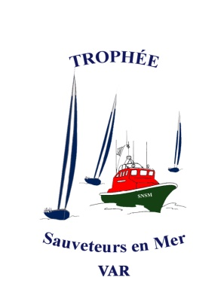

TROPHEE SNSM 2017

du 25 au 27 Mai 2017

Annexes au règlement

1. Tableau officiel et mât de pavillon à terre:

A Bandol : Siège de la Société Nautique de Bandol (SNB)
A Porquerolles et à Cavalaire : Sur le bateau comité.

2. REGROUPEMENTS :

Les listes de participants affichées à Bandol indiqueront les classes et les groupes.

3. Identification :

Tous les bateaux devront porter le numéro d’identification attribué par l’Organisation.

4. Départ et arrivée :

Pour toutes les classes, à disposition du Comité de Course, en mer :
- Jeudi 05 Mai : 10h30 (manche Bandol - Porquerolles), briefing à 09h15 à la SNB
- Vendredi 06 Mai : 10h30 (manche Porquerolles-Cavalaire), briefing à 09h15 devant la Capitainerie.
- Samedi 07 Mai : 10h30 (manche Cavalaire-Le Lavandou), briefing à 09h15 devant la Capitainerie.

5. Identification des bateaux du comité de course :

les bateaux du comité porterONT LE pavillon DE LA S.N.S.M.

6. Canal VHF et Téléphone du Comité :

Canal 08. (Merci de ne pas utiliser ce canal pour vos conversations privées)
Les abandons pourront également être signalés par téléphone à un de ces trois N° :
- 06 82 38 81 81
- 06 71 15 47 05
- 06 88 46 71 94

7. Heure limite :

7.1- L’heure de fermeture de la ligne d’arrivée sera calculée selon la formule suivante:
HFL= D x (C Len - C Rap) + HAP + BONI
où :
- HL est l’heure de fermeture de la ligne
- D la longueur du parcours
- C Len le handicap du bateau théoriquement le plus lent (celui à qui on enlève le plus de secondes par mille parcouru.)
- C Rap le handicap du bateau théoriquement le plus rapide
- HAP l’heure d’arrivée du premier du groupe de classe.
- C Len et C Rap seront affichés au tableau officiel (Liste des bateaux inscrits).
- BONI est une variable proportionnelle à la longueur du parcours. Elle est égale à = (D * 1 mn). Elle ne peut être inférieure à 10 mn.
Les bateaux arrivés hors délai sont classés « DNF ».
L’Heure limite d’ARRIVEE DU PREMIER, toutes classes confondues est définie ci-après

7.2 - HLAP (Heure limite d’arrivée du premier) :

Manche BANDOL - PORQUEROLLES : 17 heures
Manche PORQUEROLLES – CAVALAIRE : 16 heures 30

Manche CAVALAIRE - LE LAVANDOU : 15 heures 30

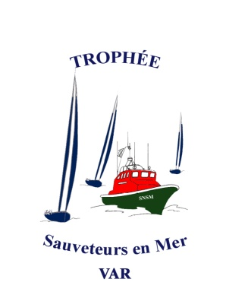

TROPHEE SNSM 2017

du 25 au 27 Mai 2017

Parcours

Parcours N°1 - BANDOL – PORQUEROLLES : 23 milles
- Ligne de départ à environ 300m dans le sud-est du port de Bandol
2. Bouée de dégagement, si elle existe
- Laisser à bâbord l’île des Embiez et toutes ses dépendances
- Laisser le Grand Ribaud à bâbord
- Ligne d’arrivée dans le Nord de la Pointe du Bon Renaud (juste avant la plage d’Argent)

Parcours N°2 - PORQUEROLLES – CAVALAIRE : 18.2 milles
1. Ligne de départ dans le Nord de la Plage de la Courtade.
- Bouée de dégagement, si elle existe
- Ligne d'arrivée dans le Sud Est de la jetée du port de Cavalaire pour 300 mètres environ.

Parcours N°3 - PORQUEROLLES – CAVALAIRE : 22.5 milles
- Ligne de départ dans le Nord de la Plage de la Courtade.
- Bouée de dégagement, si elle existe
- Ile de Port Cros et dépendances et tourelle de la Dame à bâbord, le Levant à tribord
- Ligne d'arrivée dans le Sud-Est de la jetée du port de Cavalaire pour 300 mètres environ.

Parcours N°4 : CAVALAIRE – LE LAVANDOU : 8,25 milles
1. Ligne de départ dans le Sud-Est de la jetée du port de Cavalaire
- Bouée de dégagement, si elle existe
- Ligne d'arrivée dans le Sud de la jetée du port du Lavandou pour 300 mètres environ.

Parcours N°5 : CAVALAIRE – LE LAVANDOU : 13,5 milles
- Ligne de départ dans le Sud Est. de la jetée du port de Cavalaire
- Bouée de dégagement, si elle existe
- Bouée mouillée à 500m dans l’ouest de la pointe du Brouis à laisser à tribord
- Ligne d'arrivée dans le Sud de la jetée du port du Lavandou pour 300 mètres environ.

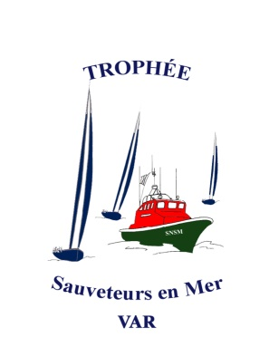

TROPHEE SNSM 2017

du 25 au 27 Mai 2017

PROGRAMME

Mercredi 24 mai :
14h – 19h Enregistrement des participants et remise des instructions à la Société Nautique de Bandol
19h00 Pot de bienvenue à l’Espace Jeunes (situé à proximité de la SNB)

Jeudi 25 mai :
08h30 Remise des instructions à la Société Nautique de Bandol
09h15 Briefing – Météo
10h30 Départ de la première manche Bandol – Porquerolles
19h00 Cocktail dînatoire au fort Sainte-Agathe

Vendredi 26 mai :
09h15 Briefing – météo- devant la capitainerie de Porquerolles
10h30 Départ de la deuxième manche Porquerolles-Cavalaire
18h30 Cocktail à la Maison de la Mer de Cavalaire

Samedi 27 mai :
09h00 Maison de la Mer : Démonstration de matériel de sécurité
09h15 Briefing – Météo
10h30 Départ de la troisième manche Cavalaire – Le Lavandou 17h30 Remise des prix – Cocktail sur le port du Lavandou

